今日动态
2024.5.24 星期五 晴
- 来园情况
- 出勤：小四班今日5人请假，出勤人数17人。
- 一日生活观察
一日生活观察
序号 | 姓名 | 入园情绪 | 午餐（自主吃光饭菜√需要帮助○） | 午睡（自主穿脱衣物）
1 | 高婧夏 | √ | √ | √
2 | 陈吕安冉 | 请假 | 请假 | 请假
3 | 陈彧 | √ | √ | √
4 | 耿宸悦 | √ | √ | √
5 | 王木禾 | √ | √ | √
6 | 芦洛希 | √ | √ | √
7 | 周金妍 | 请假 | 请假 | 请假
8 | 于籽欣 | 请假 | 请假 | 请假
9 | 陈彦潼 | √ | √ | √
10 | 李秉臻 | √ | √ | √
11 | 杨煜枫 | √ | √ | √
12 | 顾乐凡 | √ | √ | √
13 | 娄丁逸 | √ | √ | √
14 | 陈铮 | √ | √ | √
15 | 杨奕 | 请假 | 请假 | 请假
16 | 张德坤 | √ | √ | √
17 | 丁一宸 | √ | √ | √
18 | 徐槿安 | 请假 | 请假 | 请假
19 | 张继宸 | √ | √ | √
20 | 邹梓宁 | √ | √ | √
21 | 刘景辰 | √ | √ | √
22 | 刘奕泽 | √ | √ | √
备注：√能主动做到 ○需要帮助提醒

- 巧手节手工：制作桌椅
小班巧手节我们小班开展“制作帐篷”的活动，我们班决定制作搭帐篷需要用到的桌椅，小朋友们按照自己之前做好的计划带来了制作桌椅需要用到的纸板和吸管，我们开始第一次制作啦。

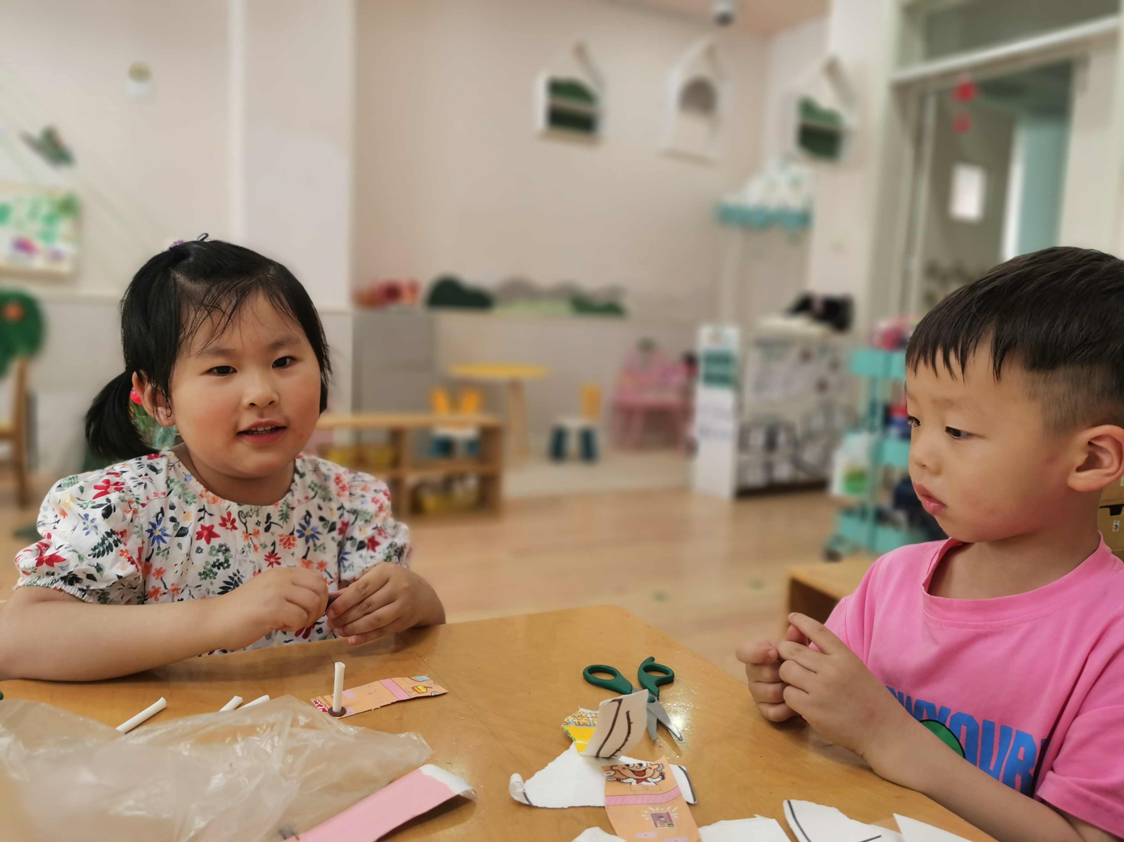 | 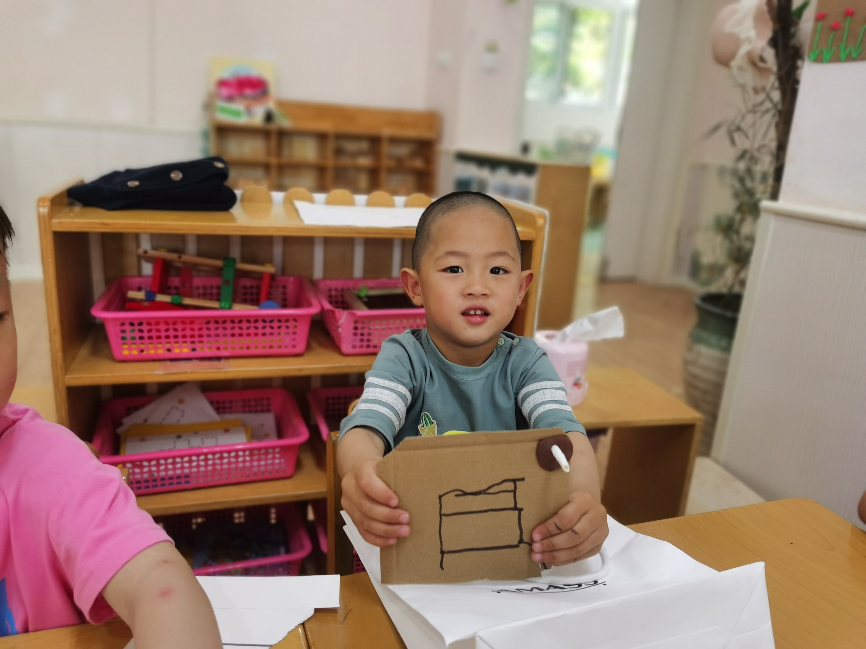
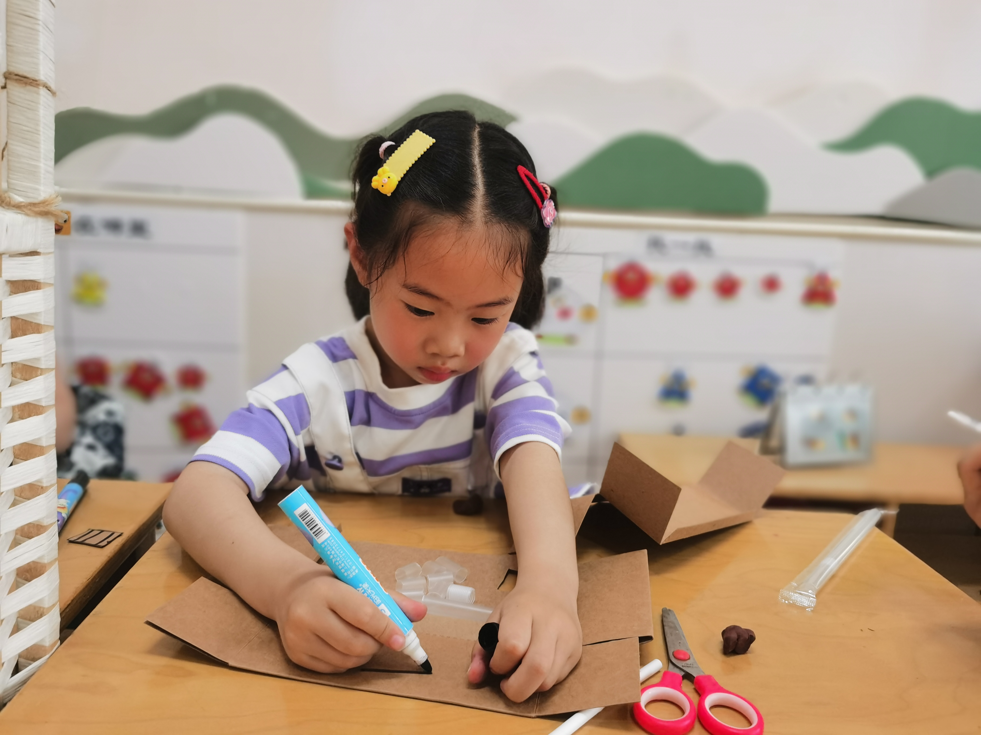 | 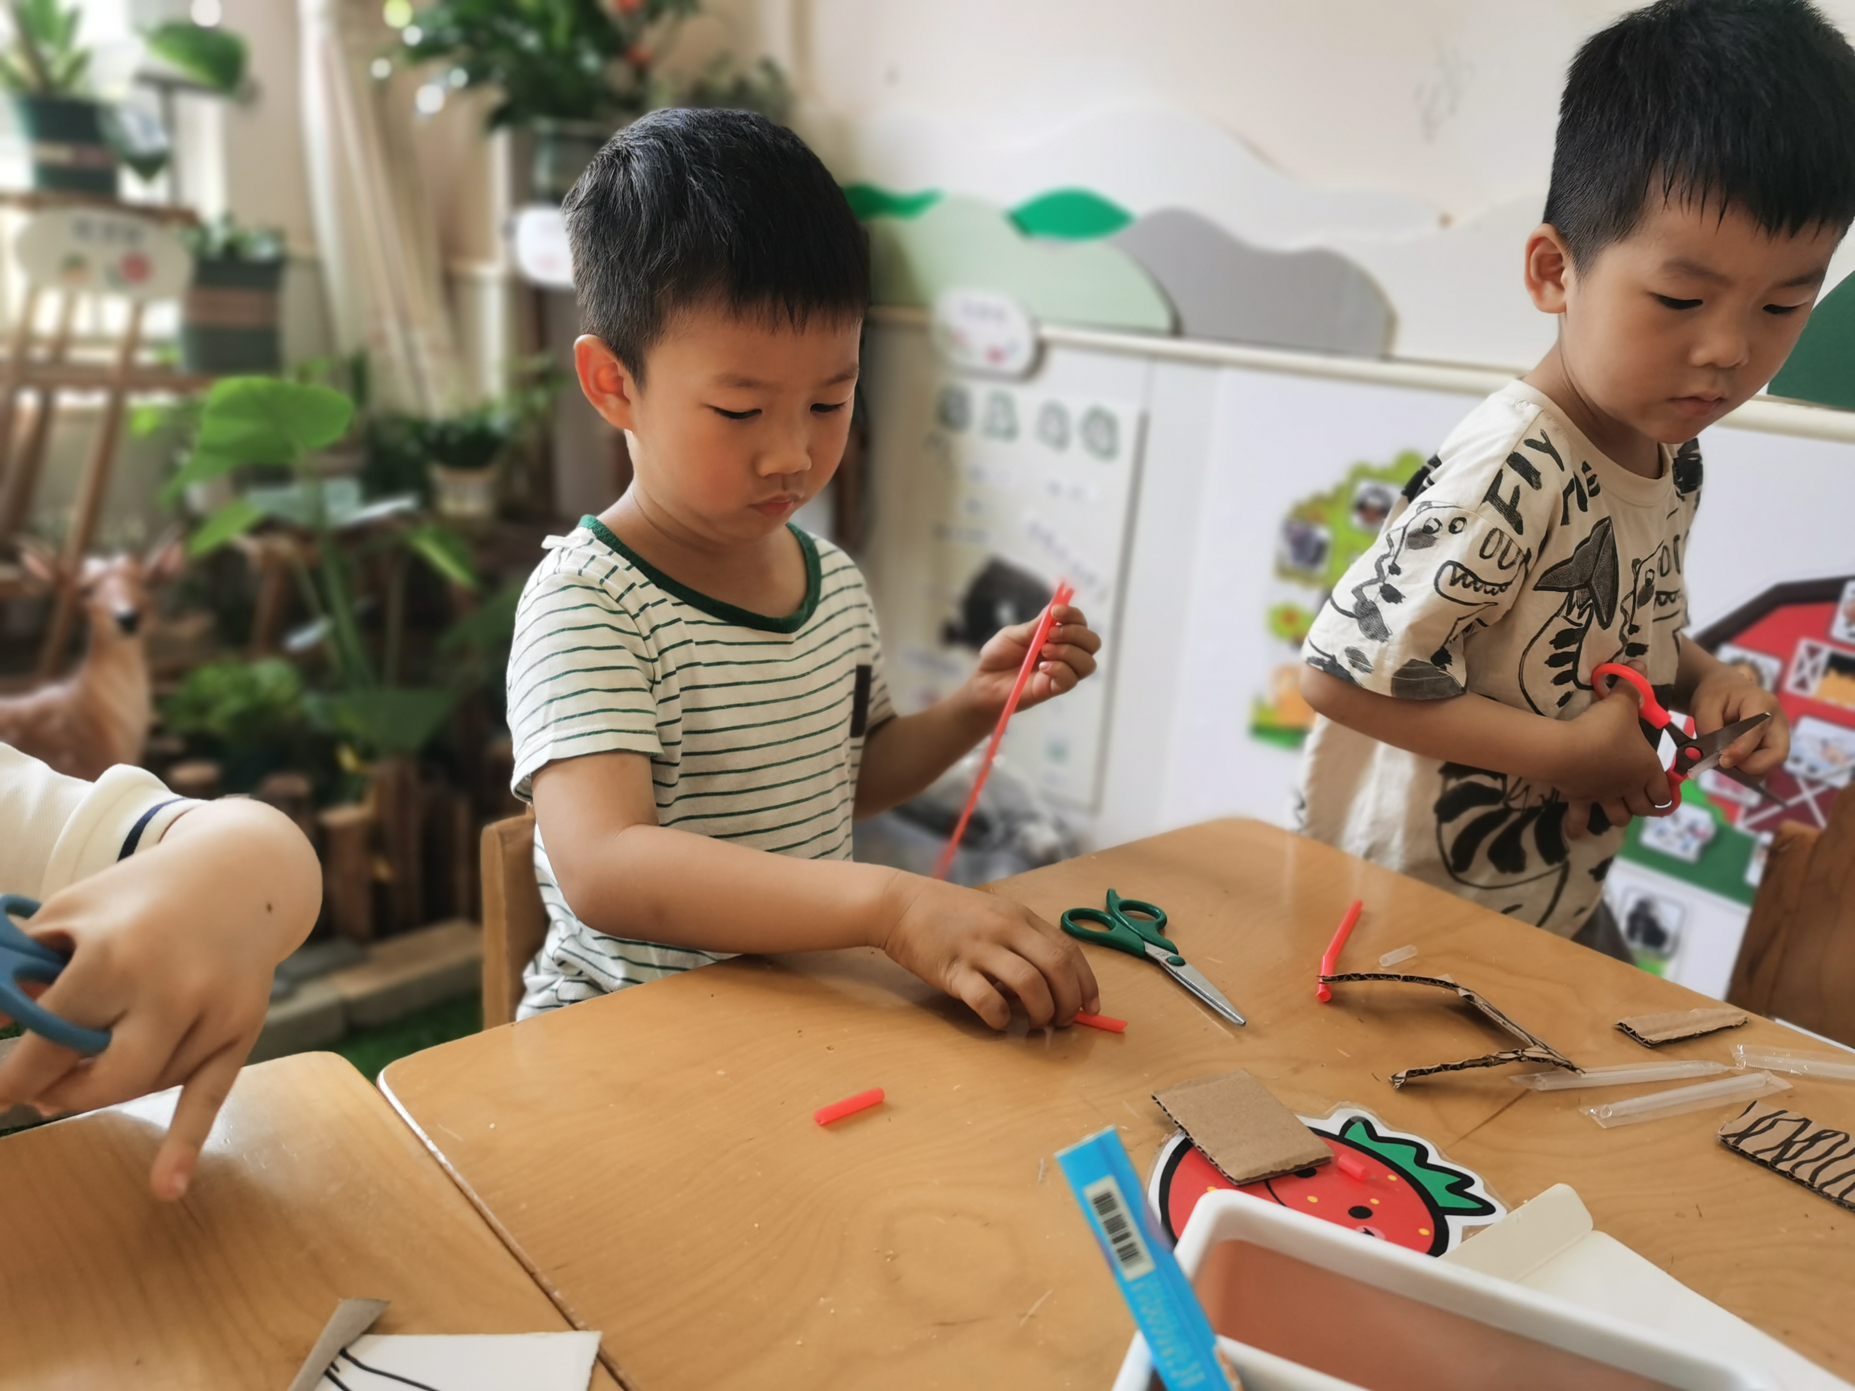
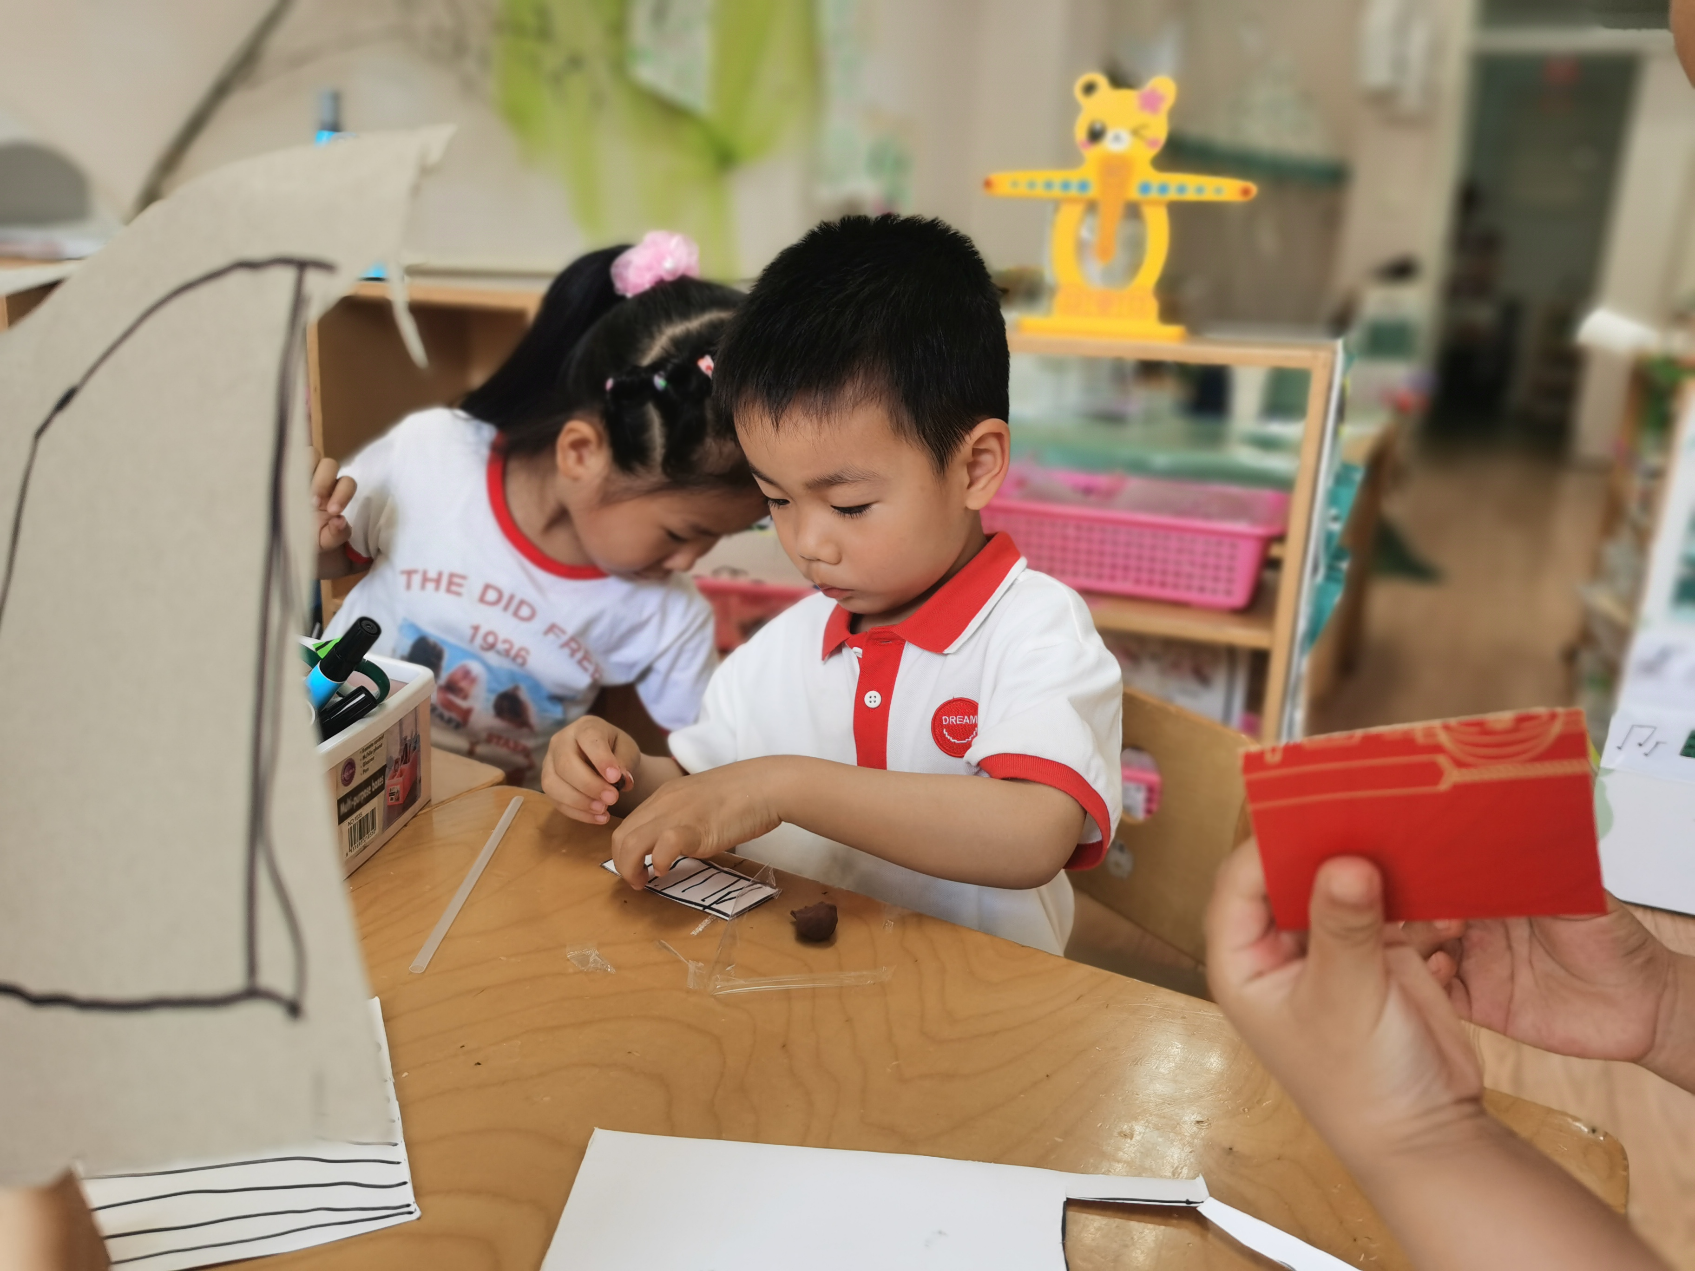 | 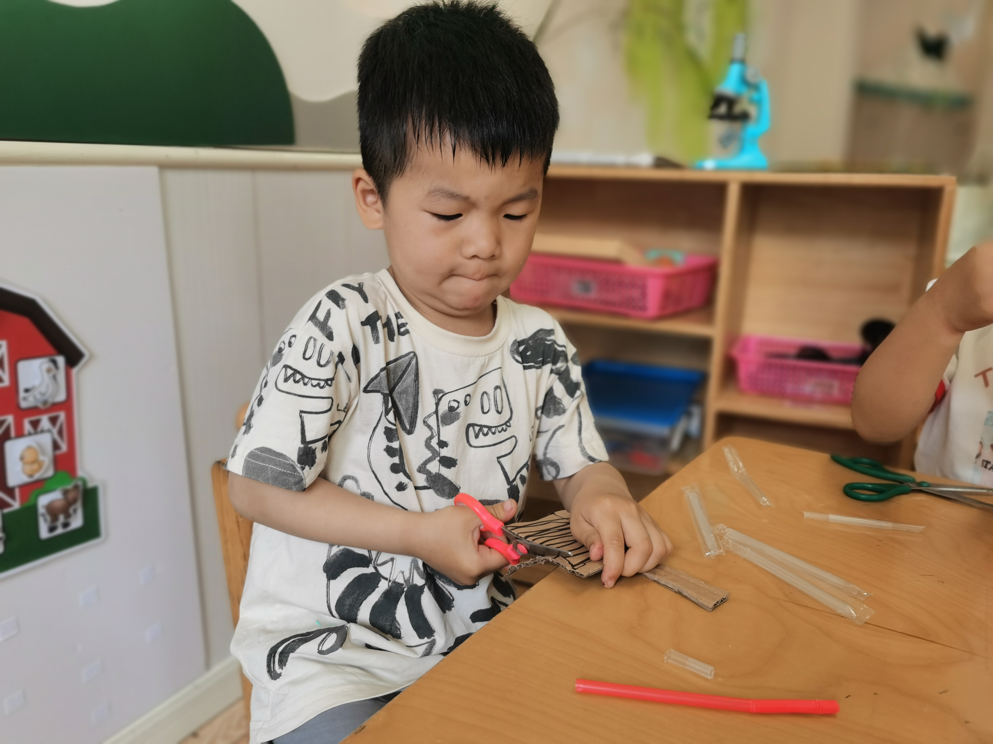

- 户外活动
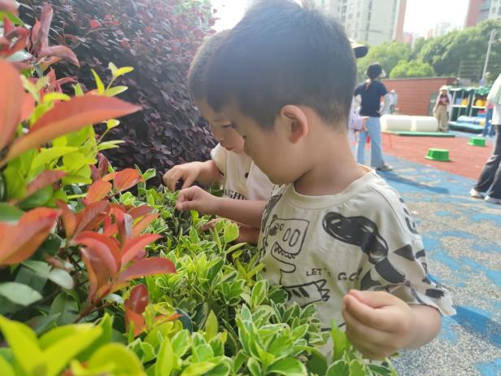 | 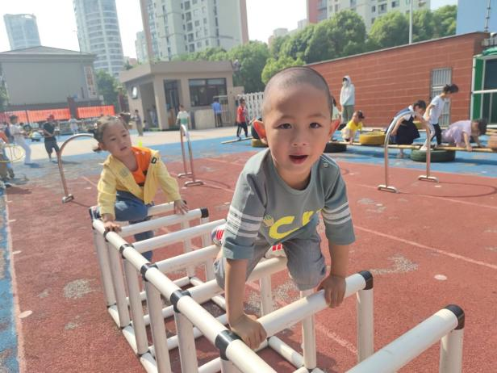
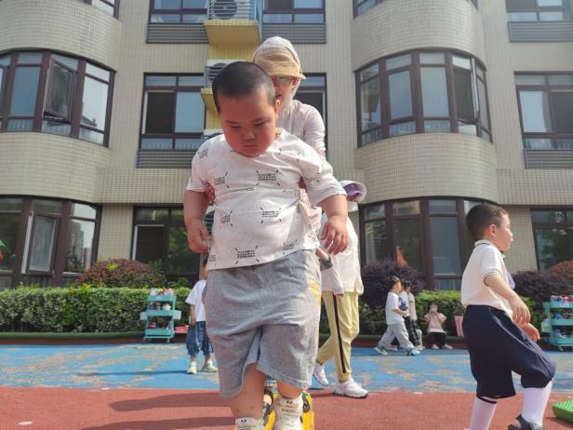 | 